17.12.2025r.
Sztuczna Inteligencja
Sprawozdanie - Laboratorium 7
Franciszek Kalembkiewicz 279935 INS sem 5
- Wstęp
Celem ćwiczenia było zamodelowanie struktur sieci Bayesa w środowisku Netica oraz przeprowadzenie wnioskowania probabilistycznego. Zrealizowano trzy modele: wpływ nawyków na samopoczucie, proces pieczenia ciasta oraz analizę skutków jazdy z różnymi prędkościami. Dla każdego modelu przeprowadzono dwa rodzaje eksperymentów: analizę (wnioskowanie prognostyczne) oraz diagnostykę (wnioskowanie wsteczne).

- Słownik pojęć
- Sieć Bayesowska: Skierowany graf acykliczny reprezentujący zależności przyczynowo-skutkowe pomiędzy zmiennymi losowymi, uzupełniony o warunkowe tabele prawdopodobieństw (CPT).
- Wnioskowanie Prognostyczne (ZA - Zadanie Analizy): Wnioskowanie "od przyczyny do skutku". Polega na obliczeniu prawdopodobieństwa wystąpienia skutku pod warunkiem zaistnienia określonej przyczyny (faktu Fu) .
- Wnioskowanie Diagnostyczne (ZD - Zadanie Diagnostyki): Wnioskowanie "od skutku do przyczyny". Polega na aktualizacji prawdopodobieństwa przyczyn (a posteriori) po zaobserwowaniu wystąpienia określonego skutku (faktu Fy).

- Realizacja zadań
  - Model A
    - Zadanie Analizy (ZA)
Treść zapytania: Jeśli dana osoba stosuje zdrową dietę, to jakie jest prawdopodobieństwo, że będzie miała dobre samopoczucie?
      - Zdefiniowanie własności Fu(au):
Fakt wprowadzony do węzła przyczyny: F_Dieta(Zdrowa)
      - Wynik wnioskowania:
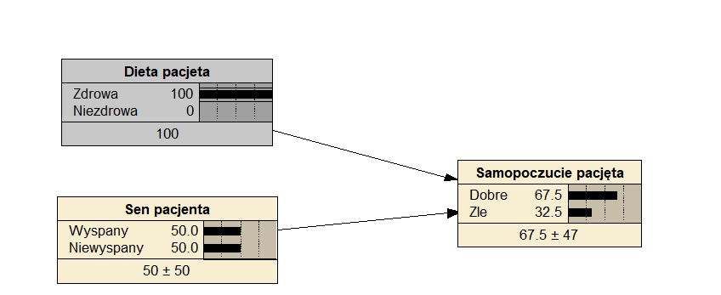
      - Interpretacja słowna: Dla zadania analizy, po wprowadzeniu faktu, że dieta pacjenta jest zdrowa (P=100%), prawdopodobieństwo a posteriori wystąpienia dobrego samopoczucia wzrosło do 67,5% względem prawdopodobieństwa a priori wynoszącego 50%

    - Zadanie Diagnostyki (ZD)
      - Treść zapytania: Jeśli ktoś ma złe samopoczucie, to jakie jest prawdopodobieństwo, że stosuje niezdrową dietę?
      - Zdefiniowanie własności Fy(ay): Fakt wprowadzony do węzła skutku: F_Samopoczucie(Zle)
      - Wynik wnioskowania:
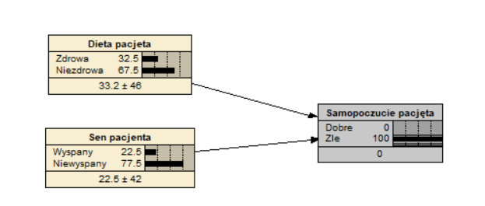
      - Interpretacja słowna: Dla zadania diagnostyki, obserwując skutek w postaci złego samopoczucia, system wskazuje zaktualizowane prawdopodobieństwo przyczyny. Prawdopodobieństwo a posteriori, że pacjent stosuje niezdrową dietę, wzrosło do 67,5% względem prawdopodobieństwa a priori wynoszącego 50%.

- Podsumowanie
Przeprowadzone symulacje w programie Netica potwierdziły poprawność skonstruowanych modeli. Sieci reagują na wprowadzane fakty zgodnie z logiką przyczynowo-skutkową (Zadanie Analizy) oraz poprawnie wykorzystują twierdzenie Bayesa do estymacji prawdopodobieństwa przyczyn na podstawie skutków (Zadanie Diagnostyki).

